PEREKAYASAAN

PENGEMBANGAN DAN IMPLEMENTASI

APLIKASI REKAM MEDIS

(Studi Kasus: Puskesmas Pejagoan Kebumen)

KERJA PRAKTIK

Disusun oleh:
ZUL FAHMI ALFIN
5160311150

PROGRAM STUDI SISTEM INFORMASI
FAKULTAS TEKNOLOGI INFORMASI DAN ELEKTRO
UNIVERSITAS TEKNOLOGI YOGYAKARTA
2019

PEREKAYASAAN

PENGEMBANGAN DAN IMPLEMENTASI

APLIKASI REKAM MEDIS

(Studi Kasus: Puskesmas Pejagoan Kebumen)

KERJA PRAKTIK

Disusun oleh:
ZUL FAHMI ALFIN
5160311150

Telah dipertanggungjawabkan didalam Presentasi Kerja Praktik
pada tanggal,tgl-bln-thn (Pelaksanaan Presentasi)

Pembimbing:

Nama, gelar.

Yogyakarta, …………….

Ketua Program Studi Sistem Informasi
Fakultas Teknologi Informasi Dan Elektro, Universitas Teknologi Yogyakarta

HALAMAN MOTTO DAN PERSEMBAHAN

Jenis Font dan ukuran mengacu pada aturan umum penulisan Kerja Praktik, dan persembahan untuk keluarga (orang tua, kakak, adik, Suami/Istri, Putra/putri)

ABSTRAK

ABSTRACT

DAFTAR ISI

DAFTAR GAMBAR

DAFTAR TABEL

BAB I
PENDAHULUAN

  - Latar Belakang
Puskesmas merupakan salah satu sarana pelayanan kesehatan masyarakat yang amat penting di Indonesia. Puskesmas adalah unit pelaksana teknis dinas kabupaten/kota yang bertanggung jawab menyelenggarakan pembangunan kesehatan di suatu wilayah. Puskesmas bertujuan untuk menyelenggarakan upaya kesehatan yang bersifat menyeluruh, terpadu, merata, dapat diterima dan terjangkau oleh masyarakat dengan peran aktif masyarakat. Dalam upaya menjamin keberlangsungan tugas dan tanggung-jawabnya, pemerintah telah melakukan standarisasi terhadap semua unsur manajemen penyelenggaraan sebuah puskesmas. Mulai dari organisasi, sistem informasi dan semua prosedur operasi baku (standard operating procedure). Baik yang berasal dari pemerintah pusat maupun dari dinas kesehatan setempat. Tidak terkecuali sistem informasi yang diimplementasikan di Puskesmas Pejagoan Kebumen.
Dalam implementasinya, setiap puskesmas harus mengusahakan perangkat-perangkat infrastruktur (perangkat keras) dan suprastruktur (perangkat lunak) dan unsur-unsur utilitasnya sendiri dalam rangka mencapai tujuan organisasi. Pencapaian tujuan organisasi harus diupayakan secara efisien dan efektif. Setiap unsur utilitas yang diupayakan oleh setiap puskesmas hanya memiliki satu tujuan. Mempermudah, mempercepat, dan memperakurat hasil proses dari sistem informasi yang ada dan pada gilirannya, mendukung pencapaian tujuan organisasi.
Salah satu yang paling dibutuhkan oleh Puskesmas Pejagoan Kebumen untuk saat ini adalah sebuah Aplikasi Sistem Informasi Rekam Medis (expected system) yang dapat berfungsi sebagai sistem utilitas yang handal. Mampu mempercepat, mempermudah dan mengakuratkan proses dan hasil dari sistem informasi yang sedang berjalan (existed system).
Secara umum, paling sistem hasil pengembangan harus memenuhi kriteria (stakeholder intentions) berikut ini :
1. Aplikasi dapat diakses dan dijalankan oleh perangkat keras tetap (desktop) maupun perangkat bergerak (laptop, tablet, smartphone).
2. Lintas platform (Operation System).
3. Memiliki Sistem Layanan Aplikasi terpusat (Centralized Application Server).
4. Sistem layanan aplikasi multi pengguna (Multi User Application).
5. Mampu melakukan kendali terhadap hak akses aplikasi berdasarkan peran pengguna (Role Based Access Control).
6. Menggunakan sistem layanan khusus API untuk layanan permintaan data (RESTful API Server).
7. Menggunakan Sistem Manajemen Basisdata Relasional (RDBMS).
8. Semua pembaharuan (update) terhadap data harus dikomunikasikan secara realtime.
  - Rumusan Masalah
Berdasarkan latar belakang yang telah diuraikan, dihasilkan rumusan masalah sebagai berikut : “Bagaimana mengembangkan Aplikasi Sistem Informasi Rekam Medis sebagai sistem utilitas untuk mempercepat, mempermudah dan meningkatkan akurasi perolehan data pada Sistem Informasi Puskesmas Pejagoan Kebumen?”
  - Batasan Masalah
Dalam pengembangan sistem informasi ini batasan masalah yang akan diselesaikan adalah :
1. Analisis terhadap existed system dilakukan sesuai dengan disiplin ilmu sistem informasi sampai dengan dianggap cukup sebagai bahan bagi perancangan expected system.
2. Perancangan expected system harus sesuai dengan spesifikasi yang diminta oleh pihak manajemen Puskesmas Pejagoan Kebumen.
  - Tujuan Perekayasaan
Tujuan perekayasaan ini adalah : “Memberi asupan perangkat lunak utilitas kepada sistem informasi yang sedang berjalan yang disebut sebagai Sistem Informasi Rekam Medis Puskesmas agar seluruh sistem dapat bekerja dengan lebih efisien dan efektif”.
  - Manfaat Perekayasaan
Manfaat perekayasaan ini bagi Puskesmas Pejagoan Kebumen selaku obyek perekayasaan adalah:
1. Membantu mempercepat, mempermudah dan menjamin akurasi informasi yang dihasilkan oleh Sistem Informasi Puskesmas pada umumnya dan secara khusus pada Sistem Informasi Rekam Medis Puskesmas.
2. Meningkatkan tingkat kepuasan masyarakat terhadap pelayanan Puskesmas Pejagoan Kebumen.
Manfaat perekayasaan ini bagi civitas Akademik di Universitas Teknologi Yogyakarta:
1. Memperkaya jumlah pembanding bagi mahasiswa yang sedang melakukan tugas perekayasaan dan penelitian.
2. Memperkaya jumlah bahan studi literatur bagi mahasiswa yang sedang melakukan tugas perekayasaan dan penelitian.
  - Sistematika Penulisan
Agar diperoleh gambaran secara rinci dan ringkas terhadap masalah pokok dari penulisan ini, maka laporan ini disusun dalam bentuk bab-bab sebagai berikut :
BAB I PENDAHULUAN
Menjelaskan berbagai aspek latar belakang penyusunan Laporan Kerja Praktik, disertai dengan Rumusan dan Batasan Masalah, Tujuan Perekayasaan, Manfaat Perekayasaan, Metode Perekayasaan, serta Sistematika Penulisan.
BAB II METODOLOGI DAN OBYEK PEREKAYASAAN
Agar diperoleh gambaran tentang bagaimana tugas yang harus dilakukan selama Praktik Kerja Lapangan diselesaikan maka pada bab ini akan dipaparkan secara singkat perihal metodologi-metodologi perekayasaan pokok yang digunakan dan tinjauan singkat perihal Obyek Perekayasaan. Yaitu gambaran umum obyek perekayasaan yang meliputi sejarah, visi dan misi, struktur organisasi dan produk layanan.
BAB III KAJIAN PUSTAKA DAN LANDASAN TEORI
Paparan perihal kajian pustaka yang telah dilakukan dan landasan teori yang digunakan dalam melakukan perekayasaan sistem pada saat Kerja Praktik.
BAB IV ANALISIS DAN PERANCANGAN SISTEM
Analisis dan Perancangan Sistem dengan tambahan yang sesuai dengan metodologi pengembangan sistem yang digunakan. Mencakup semua proses pengembangan dan implementasi dari masing-masing fitur pokok yang telah melewati akhir siklus.
BAB V IMPLEMENTASI SISTEM
Pemaparan mengenai implementasi sistem di obyek perekayasaan. Diawali dengan Pembangunan Jaringan dan Node untuk Membangun Lingkungan Produksi dan Pembangunan Lingkungan Pengembangan sampai dengan ke Penyebaran Sistem (System Deployment). Dari Instalasi Sistem, Pelatihan Pengguna dan Pengujian Indeks Penerimaan.
BAB VI PENUTUP
Simpulan-simpulan dari perekayasaan yang telah dilakukan.
DAFTAR PUSTAKA
Daftar Pustaka yang digunakan sebagai referensi dalam seluruh proses perekayasaan.
LAMPIRAN

BAB II
METODOLOGI DAN OBYEK KERJA PRAKTIK

  - Obyek Perekayasaan
    - Gambaran Umum
Pusat Kesehatan Masyarakat atau Puskesmas Pejagoan Kebumen merupakan salah satu dari seluruh ujung tembak layanan kesehatan Nasional yang berada di seluruh kecamatan di Indonesia, Terletak jalan Kenanga Nomor 16, kode pos 54361, Desa Pejagoan, Kecamatan Pejagoan, Kabupaten Kebumen.
Puskesmas Pejagoan yang lokasinya berjarak sekitar 2 kilometer dari pusat kota Kebumen ini harus melayani sekitar 47.681 jiwa yang tersebar di 13 desa, 64 RW, dan 257 RT. Secara geografis, daerah layanan Puskesmas Pejagoan memiliki luas wilayah sampai dengan 58,20 kilometer persegi. 60% di antaranya berada di daerah pegunungan.
    - Visi dan Misi
Visi Puskesmas Pejagoan adalah ”Mewujudkan Kecamatan Sehat“ dan untuk mewujudkan visi ini maka ada MISI yang harus dikembangkan. Yaitu dengan berpedoman pada tiga fungsi utama Puskesmas:
- Sebagai pusat penggerak pembangunan berwawasan kesehatan.
- Sebagai pusat pemberdayaan masyarakat dan keluarga dalam pembangunan kesehatan.
- Sebagai pusat pelayanan kesehatan tingkat pertama.
Sebagai pusat pelayanan kesehatan tingkat pertama, tugas puskesmas meliputi:
- Pelayanan kesehatan masyarakat yang bersifat promotif dan preventif dengan pendekatan kelompok.
- Pelayanan medis dasar yang bersifat kuratif dan rehabilitatif dengan pendekatan individu dan keluarga.
Dalam melaksanakan fungsinya, Puskesmas Pejagoan memiliki landasan strategis
1. Perikemanusiaan
2. Pemberdayaan dan Kemandirian
3. Adil dan merata
4. Mengutamakan manfaat
Landasan strategis ini akan menjadi nilai-nilai dalam pengembangan setiap program atau upaya-upaya pelayanan kesehatan yang akan dilaksanakan ditingkat Puskesmas.
    - Ruang Lingkup Kerja
Ruang lingkup kerja Puskesmas Pejagoan tercermin pada Program pokok Puskesmas. Yaitu program pelayanan kesehatan yang wajib di laksanakan karena mempunyai daya ungkit yang besar terhadap peningkatan derajat kesehatan masyarakat yang setinggi-tingginya.
Ada 6 Program Pokok pelayanan kesehatan di Puskesmas yang terdiri dari program-program berikut ini:
1. Program pengobatan (kuratif dan rehabilitatif) yaitu bentuk pelayanan kesehatan untuk mendiagnosa, melakukan tindakan pengobatan pada seseorang pasien dilakukan oleh seorang dokter secara ilmiah berdasarkan temuan-temuan yang diperoleh selama anamnesis dan pemeriksaan.
2. Promosi Kesehatan yaitu program pelayanan kesehatan puskesmas yang diarahkan untuk membantu masyarakat agar hidup sehat secara optimal melalui kegiatan penyuluhan (induvidu, kelompok maupun masyarakat).
3. Pelayanan KIA dan KB yaitu program pelayanan kesehatan KIA dan KB di Puskesmas yang bertujuan untuk memberikan pelayanan kepada PUS (Pasangan Usia Subur) untuk ber KB, pelayanan ibu hamil, bersalin dan nifas serta pelayanan bayi dan balita.
4. Pencegahan dan Pengendalian Penyakit menular dan tidak menular yaitu program pelayanan kesehatan Puskesmas untuk mencegah dan mengendalikan penular penyakit menular/infeksi (misalnya TB, DBD, Kusta dll).
5. Kesehatan Lingkungan yaitu program pelayanan kesehatan lingkungan di puskesmas untuk meningkatkan kesehatan lingkungan pemukiman melalui upaya sanitasi dasar, pengawasan mutu lingkungan dan tempat umum termasuk pengendalian pencemaran lingkungan dengan peningkatan peran serta masyarakat,
- Perbaikan Gizi Masyarakat yaitu program kegiatan pelayanan kesehatan, perbaikan gizi masyarakat di Puskesmas yang meliputi peningkatan pendidikan gizi, penanggulangan Kurang Energi Protein, Anemia Gizi Besi, Gangguan Akibat Kekurangan Yodium (GAKY), Kurang Vitamin A, Keadaan zat gizi lebih, Peningkatan surveillance Gizi, dan Perberdayaan Usaha Perbaikan Gizi Keluarga/Masyarakat.
    - Struktur Organisasi

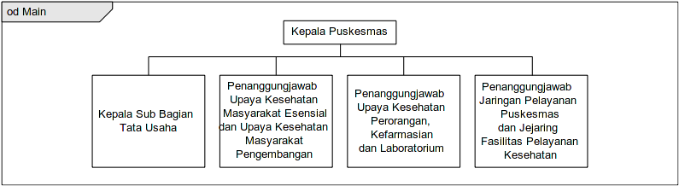
Gambar 2.1: Struktur Organisasi Pokok
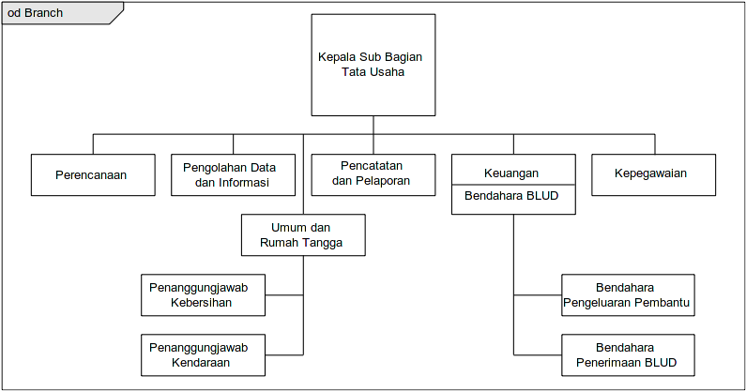
Gambar 2.2: Struktur Organisasi Sub-1

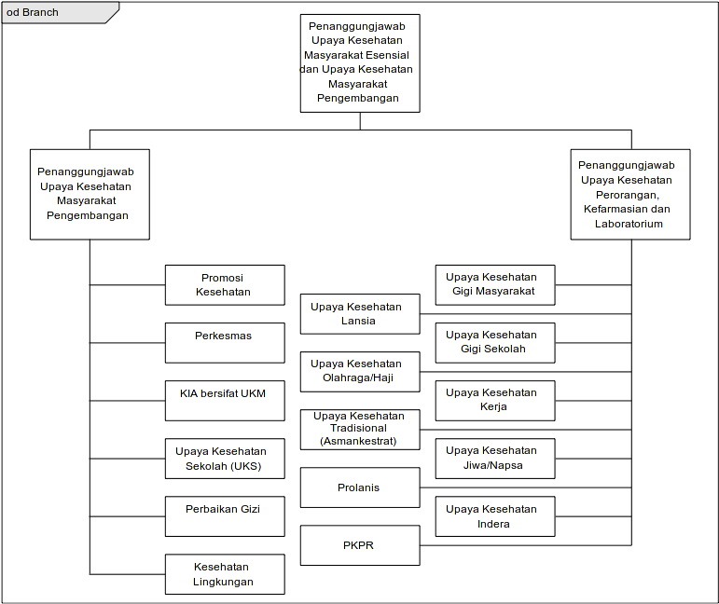
Gambar 2.3: Struktur Organisasi Sub-2
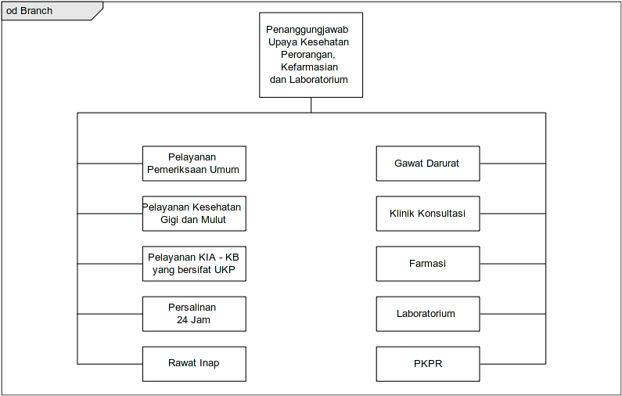
Gambar 2.4: Struktur Organisasi Sub-3
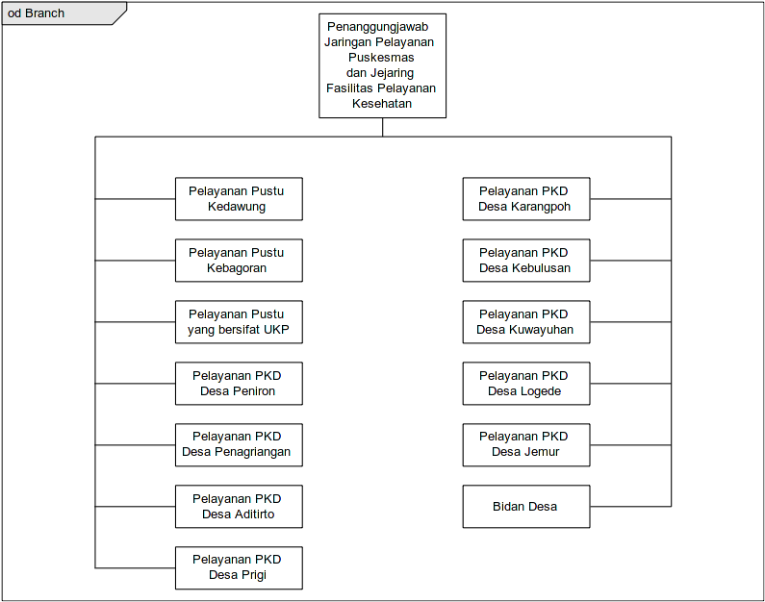
Gambar 2.5: Struktur Organisasi Sub-4
    - Produk
Produk yang berupa Program Pengembangan Pelayanan Kesehatan Puskesmas adalah beberapa upaya kesehatan pengembangan yang ditetapkan Puskesmas dan Dinas Kesehatan Kabupaten sesuai dengan permasalahan, kebutuhan dan kemampuan Puskesmas. Dalam struktur organisasi Puskesmas program pengembangan ini biasa disebut Program spesifik lokal.
Program pengembangan pelayanan kesehatan Puskesmas:
1. Usaha Kesehatan Sekolah; adalah pembinaan kesehatan masyarakat yang dilakukan petugas Puskesmas di sekolah-sekolah (SD,SMP dan SMP) diwilayah kerja Puskesmas.
2. Kesehatan Olah Raga; adalah semua bentuk kegiatan yang menerapkan ilmu pengetahuan fisik untuk meningkatkan kesegaran jasmani masyarakat, baik atlet maupun masyarakat umum. Misalnya pembinaan dan pemeriksaan kesegaran jasmani anak sekolah dan kelompok masyarakat yang dilakukan puskesmas di luar gedung.
3. Perawatan Kesehatan Masyarakat; adalah program pelayanan penanganan kasus tertentu dari kunjungan Puskesmas akan ditindak lanjuti atau dikunjungi ke tempat tinggalnya untuk dilakukan asuhan keperawatan individu dan asuhan keperawatan keluarganya. Misalnya kasus gizi kurang penderita ISPA/Pneumonia.
4. Kesehatan Kerja; adalah program pelayanan kesehatan kerja Puskesmas yang ditujukan untuk masyarakat pekerja informal maupun formal di wilayah kerja Puskesmas dalam rangka pencegahan dan pemberantasan penyakit serta kecelakaan yang berkaitan dengan pekerjaan dan lingkungan kerja. Misalnya pemeriksaan secara berkala di tempat kerja oleh petugas Puskesmas.
5. Kesehatan Gigi dan Mulut; adalah program pelayanan kesehatan gizi dan mulut yang dilakukan Puskesmas kepada masyarakat baik di dalam maupun di luar gedung (mengatasi kelainan atau penyakit rongga mulut dan gizi yang merupakan salah satu penyakit yang terbanyak di jumpai di Puskesmas.
6. Kesehatan Jiwa; adalah program pelayanan kesehatan jiwa yang dilaksanakan oleh tenaga Puskesmas dengan didukung oleh peran serta masyarakat, dalam rangka mencapai derajat kesehatan jiwa masyarakat yang optimal melalui kegiatan pengenalan/deteksi dini gangguan jiwa, pertolongan pertama gangguan jiwa dan konseling jiwa. Sehat jiwa adalah perasaan sehat dan bahagia serta mampu menghadapi tantangan hidup, dapat menerima orang lain sebagaimana adanya dan mempunyai sikap positif terhadap diri sendiri dan orang lain. Misalnya ada konseling jiwa di Puskesmas.
7. Kesehatan Mata; adalah program pelayanan kesehatan mata terutama pemeliharaan kesehatan (promotif, preventif, kuratif dan rehabilitatif) dibidang mata dan pencegahan kebutaan oleh tenaga kesehatan Puskesmas dan didukung oleh peran serta aktif masyarakat. Misalnya upaya penanggulangan gangguan refraksi pada anak sekolah.
8. Kesehatan Usia Lanjut; adalah program pelayanan kesehatan usia lanjut atau upaya kesehatan khusus yang dilaksanakan oleh tenaga Puskesmas dengan dukungan peran serta aktif masyarakat dalam rangka meningkatkan derajat kesehatan masyarakat usia lanjut. Misalnya pemeriksaan kesehatan untuk deteksi dini penyakit degeneratif dan kardiovaskuler. Misalnya diabetes Melitus, Hipertensi dan Osteoporosis pada kelompok masyarakat usia lanjut.
9. Pembinaan Pengobatan Tradisional; adalah program pembinaan terhadap pelayanan pengobatan tradisional, pengobat tradisional dan cara pengobatan tradisional. Yang dimaksud pengobatan tradisional adalah pengobatan yang dilakukan secara turun temurun, baik yang menggunakan herbal (jamu), alat (tusuk jarum, juru sunat) maupun keterampilan (pijat, patah tulang).
10. Kesehatan haji; adalah program pelayanan kesehatan untuk calon dan jemaah haji yang meliputi pemeriksaan kesehatan, pembinaan kebugaran dan pemantauan kesehatan jemaah yang kembali (pulang) dari menaikan ibadah haji.
Setiap program yang dilaksanakan di Puskesmas dilengkapi dengan pelaksana program yang terlatih dan sesuai dengan keahliannya, peralatan kesehatan (alat pelayanan dan bahan habis pakai kesehatan), dilengkapi juga dengan pedoman pelaksanan program dan sasaran program (populasi sasaran dan target sasaran) termasuk sistem pencatatan (register pencatatan pelayanan) dan pelaporannya serta prosedur operasional baku pelayanan kesehatan, programnya, dan beberapa kelengkapan lainnya misalnya kendaraan roda dua dan empat. Kelengkapan program Puskesmas ini selalu mendapatkan pengawasan, evaluasi dan bimbingan dari Dinas Kesehatan Kabupaten.
  - Metodologi Perekayasaan, Pengembangan dan Implementasi
    - Metodologi Penemuan Kebutuhan
Requirements engineering adalah mekanisme dan fungsionalitas analisis bisnis dan sistem yang dapat mencakup langkah-langkah berkelanjutan berikut ini:
- Requirements elicitation,
- Requirements analysis and negotiation,
- Requirements specification,
- Requirements system modeling,
- Requirements validation dan
- Requirements management.
Menentukan requirements dimulai dengan niat stakeholder alias stakeholder intentions. Disebut sebagai needs (kebutuhan), goals (tujuan) dan objectives (sasaran), yang berkembang menjadi pernyataan yang lebih formal sebelum sampai sebagai stakeholders requirements yang valid. Stakeholder intentions awal (initial intentions) tidak berfungsi sebagai stakeholders requirements, karena seringkali tidak memiliki definisi, analisis, dan kemungkinan konsistensi maupun kelayakan. Dari perspektif sistem, digunakan concepts of operations untuk membantu pemahaman atas stakeholder intentions di tingkat organisasi dan System Operational Concept. Requirements engineering mengarahkan para stakeholders dari initial attentions-nya ke requirement statements yang terstruktur dan lebih formal.
Stakeholder requirements kemudian ditransformasikan menjadi system requirements untuk kepentingan sistem (system-of-interest),
Penemuan kebutuhan (requirement discovery) adalah tindakan mengumpulkan informasi tentang target atau sistem yang ada dan mendapatkan kebutuhan user (user/business requirement) dan kebutuhan sistem (requirement specification) dari informasi ini.
Requirement discovery pada perekayasaan, setara dengan data gathering (pemerolehan data) pada penelitian kualitatif dan kuantitatif.
Requirement gathering adalah proses mengumpulkan software requirement dari stakeholders, dan tergantung dari kebutuhan stakeholders, biasanya berupa functional dan nonfunctional requirements
      - Diskusi Kelompok Terarah
Kelompok diskusi terarah atau focus groups muncul sebagai sebuah metodologi penelitian pada 1950 dalam sebuah penelitian sosial. Yaitu ketika para peneliti memperluas format wawancara terbuka untuk diskusi kelompok. Focus groups adalah diskusi yang direncanakan dengan cermat, dirancang untuk memperoleh persepsi kelompok anggota pada bidang minat tertentu. Ada biasanya antara 3 hingga 12 peserta dan diskusi dibimbing dan difasilitasi oleh moderator, yang mengikuti sebuah struktur yang telah ditentukan sehingga diskusi tetap fokus.
Anggota dipilih berdasarkan karakteristik masing-masing yang terkait dengan topik sesi (disebut purposive sampling). Pengaturan kelompok memungkinkan peserta untuk membangun tanggapan dan ide-ide dari yang lain, yang meningkatkan kekayaan informasi yang diperoleh.
Focus Group dan peralatannya sangat berguna untuk mengkonstruksi requirements sebelum masuk ke siklus hidup pengembangan sistem dengan metodologi FDD.
Terkait dengan rekayasa sistem, bisanya moderator menambahkan perangkat deteksi masalah tambahan yang berupa user story card/sheet atau scene cards untuk meningkatkan kekayaan dan akurasi informasi yang ingin diperoleh.
      - Observasi
Secara umum, pengertian observasi adalah suatu aktivitas pengamatan terhadap suatu objek secara cermat dan langsung di lokasi penelitian, serta mencatat secara sistematis mengenai gejala-gejala yang diteliti.
Pendapat lain mengatakan bahwa arti observasi adalah suatu tindakan atau proses mengamati sesuatu atau seseorang dengan cermat untuk mendapatkan informasi atau membuktikan kebenaran suatu penelitian.
Proses observasi merupakan salah satu teknik pengumpulan data apabila sesuai dengan tujuan penelitian. Kegiatan ini direncanakan dan dicatat secara sistematis, serta dapat dikendalikan keandalannya (reliabilitas) dan kesahihannya (validitas).
Observasi sangat berguna untuk untuk meningkatkan akurasi informasi pada konstruksi requirements sebelum masuk ke siklus hidup pengembangan sistem dengan metodologi FDD.
      - Studi Kepustakaan
Yang dimaksud dengan studi kepustakan ialah segala usaha yang dilakukan oleh peneliti untuk menghimpun informasi yang relevan dengan topik atau masalah yang akan atau sedang diteliti. Informasi itu dapat diperoleh dari buku-buku ilmiah, laporan penelitian, karangan-karangan ilmiah, thesis dan disertasi, peraturan-peraturan, ketetapan-ketetapan, buku tahunan, ensiklopedia dan sumber-sumber tertulis baik tercetak maupun elektronik lain.
Bantuan metodologi ini dapat menunjang dan memperjelas penelitian. Sebagai sumber referensi, pembanding dan penunjang implementasi teori.
    - Metodologi Pengembangan dan Pengujian Sistem
      - Metodologi Pengembangan Berbasis Fitur
Pengembangan perangkat lunak agile (gesit/tangkas) adalah salah satu bidang penelitian paling populer saat ini. Model dari agile telah menjadi kebutuhan para pengembang perangkat lunak karena kemampuan mereka untuk memasukkan perubahan, pengembangan yang cepat dan penekanan pada kualitas. Model dari agile ini telah mengalihkan fokus dari "proses" ke "orang" dan memberi arti penting pada aspek-aspek pengembangan perangkat lunak yang diabaikan oleh model pengembangan tradisional. Extreme Programming (XP), Scrum, Test Driven Development (TDD), Metode Pengembangan Sistem Dinamis (DSDM), Pengembangan Berbasis Fitur (FDD) dan keluarga Crystal adalah beberapa model agile yang terkenal .
      - Metodologi Pengujian Sistem
Dengan metodologi pengembangan berbasis fitur, seluruh tingkat pengujian perangkat lunak dapat dilakukan dengan lengkap. Mulai dari unit testing (pengujian unit). integration testing (pengujian integrasi), system testing (pengujian sistem) sampai dengan acceptance testing (pengujian indeks penerimaan).
Pada pengembangan dengan metodologi pengembangan berbasis fitur, pengujian dilakukan secara gradual pada saat proses pengembangan itu sendiri. Bahkan, acceptance testing yang sudah melibatkan kandidat pengguna, dilakukan pada setiap akhir satu iterasi pengembangan sebuah fitur.
        - Pengujian Unit
Pengujian unit (unit testing) adalah tingkat pengujian perangkat lunak di mana masing-masing unit/komponen perangkat lunak diuji. Tujuannya adalah untuk memvalidasi bahwa setiap unit perangkat lunak berfungsi sebagaimana dirancang. Unit adalah bagian terkecil yang dapat diuji dari semua perangkat lunak. Biasanya memiliki satu atau beberapa input dan biasanya satu output. Dalam pemrograman prosedural, suatu unit dapat berupa program individual, fungsi, prosedur, dan lain-lain. Dalam pemrograman berorientasi objek, unit terkecil adalah metode, yang mungkin milik kelas dasar/super, kelas abstrak atau turunan/kelas anak. (Beberapa memperlakukan modul aplikasi sebagai satu unit). framework pengujian unit, driver, stubs, dan mock/obyek palsu digunakan untuk membantu dalam pengujian unit.
Hakikatnya, seorang developer (dalam konteks FDD adalah class owner) secara bebas dapat melakukan pengujian atas code yang menjadi tanggung-jawabnya. Walaupun demikian, para class owners di lingkungan Angular Framework memiliki kecenderungan kuat untuk memanfaatkan Jasmine Test Framework dan Karma Test Runner sebagai perangkat pengujiannya.
Manfaat Unit Testing
- Memperbaiki desain implementasi; Mulai melakukan pengkodean feature tanpa memberikan banyak pemikiran pada desain adalah kesalahan yang sangat umum di kalangan developer. Menggunakan unit testing akan memaksa berpikir dan memikirkan kembali desain.
- Memungkikan untuk refactoring; Karena sudah memiliki pengujian yang memastikan bahwa semuanya berfungsi seperti yang diharapkan, selanjutnya dapat dengan mudah menambahkan perubahan pada kode dengan tanpa ada penambahan bug.
- Menambahkan fitur baru tanpa merusak apa pun; Ketika menambahkan feature baru, dapat dilakukan pengujian untuk memastikan bahwa tidak ada bagian lain dari aplikasi yang menjadi rusak.
Selain itu ada manfaat lain, yaitu:
- Pengujian adalah sebuah dokumentasi yang bagus.
- Developer menjadi lebih percaya diri dengan pekerjaannya.
Jasmine dan Karma sudah disertakan dalam satu paket oleh Angular framework saat instalasi.
        - Pengujian Integrasi
Pengujian integrasi (integration testing) adalah tingkat pengujian perangkat lunak di mana unit individu digabungkan dan diuji sebagai sebuah kelompok. Tujuan dari tingkat pengujian ini adalah untuk mengekspos kesalahan dalam interaksi antara unit terintegrasi. Driver penguji dan test stubs digunakan untuk membantu dalam Pengujian Integrasi.
        - Pengujian Sistem
Pengujian sistem (system testing) adalah tingkat pengujian perangkat lunak di mana perangkat lunak yang lengkap dan terintegrasi diuji. Tujuan dari tes ini adalah untuk mengevaluasi kepatuhan sistem dengan kebutuhan yang ditentukan (requirement specification).
        - Pengujian Tingkat Penerimaan
Pengujian Penerimaan (acceptance testing) adalah tingkat pengujian perangkat lunak tempat suatu sistem diuji untuk dapat diterima. Tujuan dari tes ini adalah untuk mengevaluasi kepatuhan sistem dengan kebutuhan bisnis (business requirement) dan menilai apakah dapat diterima.

BAB III
KAJIAN PUSTAKA DAN LANDASAN TEORI

  - Kajian Pustaka
Belum
  - Landasan Teori
    - Rekam Medis
      - Pengertian
Menurut permenkes No.269/MENKES/PER/III/2008, rekam medis adalah catatan dan dokumen pasien yang memuat identitas, pemeriksaan, pengobatan, tindakan dan pelayanan lain yang telah diberikan kepada pasien. Akurat, jelas, lengkap, kronologis. Dengan rekam medis diagnosa dan pengobatan beserta hasilnya dapat ditegakkan. Dibuat untuk menjamin pemerolehan layanan fasilitas kesehatan dan seksi-seksinya. Rekam medis disusun dalam satu berkas dan dikelola sedemikian rupa untuk mempermudah dan mempercepat akses.
      - Kemanfaatan
- Aspek Administrasi ; Mengandung nilai administrasi, menyangkut tindakan berdasarkan wewenang dan tanggung-jawab tenaga medis dan paramedis dalam mencapai tujuan layanan kesehatan.
- Aspek Medis ; Mengandung nilai medis, dipergunakan sebagai dasar untuk merencanakan rindakan medis yang harus diberikan kepada pasien.
- Aspek Hukum; Mengandung nilai hukum, menyangkut jaminan kepastian hukum atas dasar keadilan dalam rangka usaha menegakan hukum sebagai penyedia tanda bukti.
- Aspek Keuangan; Mengandung nilai keuangan, mengandung data atau informasi yang dapat digunakan sebagai data keuangan.
- Aspek Penelitian ; Mengandung nilai penelitian, dapat digunakan sebagai bahan penelitian dan pengembangan ilmu pengetahuan dibidang kesehatan.
- Aspek Dokumentasi ; Mengandung nilai dokumentasi, menyangkut sumber ingatan yang harus didokumentasikan dan dipakai sebagai bahan pertanggung jawaban laporan rumah sakit.
      - Landasan Hukum
- Keputusan Menkes No. 031/BIRHUB/1972
- Undang-undang No 29 tahun 2004 tentang praktek kedokteran
- UU RI Nomor : 11 Tahun 2008, Tentang Informasi Dan Transaksi Elektronik
- UU No.44 Th 2009 tentang rumah sakit
- UU RI Nomor : 29 Tahun 2004, Tentang Praktik Kedokteran
- UU RI Nomor 36 Tahun 2009 Tentang Kesehatan
- UU RI Nomor 43 Tahun 2009 Tentang Kearsipan
- PP RI Nomor 10 Tahun 1966 Tentang Wajib Simpan Rahasia Kedokteran
- PP RI Nomor 32 Tahun 1996 Tentang Tenaga Kesehatan.
- PerMenKes RI Nomor 269/MENKES/PER/III/2008 Tentang Rekam Medis
- PerMenKes RI Nomor 1796/MENKES/PER/VIII/2011 Tentang Registrasi Tenaga Kesehatan
- PerMenKes RI Nomor 290/MENKES/PER/III/2008 Tentang Persetujuan Tindakan Kedokteran
- KepMenKes RI Nomor 377/MENKES/SK/III/2007 Tentang Standar Profesi Perekam Medis Dan Informasi Kesehatan
- SK DirJen YanMed RI Nomor 78 Tahun 1991 Tentang Penyelenggaraan Rekam Medis
- SE DirJen YanMed RI Nomor HK.00.06.1.5.01160 Tahun 1995 Tentang Petunjuk Teknis Pengadaan Formulir Rekam Medis Dasar Dan Pemusnahan Arsip Rekam Medis
- Instruksi Kapolri Nomor Pol. Inst./E/20/IX/1975 Tentang Tata Cara Permohonan Dan Pencabutan Visum et Repertum.
- Konsil Kedokteran Indonesia, Tentang Manual Rekam Medis
    - Metodologi Pengembangan Berbasis Fitur
Dalam pendekatan pengembangan perangkat lunak model waterfall tradisional, seluruh proyek dibagi menjadi beberapa tahap: mengumpulkan kebutuhan pengguna (gathering requirements), desain dan dokumentasi (design and documentation), pengembangan (development), pengujian (testing), dan penyebaran (deployment). Dalam pendekatan ini, diasumsikan bahwa setiap tahap 100% selesai sebelum tahap berikutnya dimulai. Salah satu kelemahan utama dari pendekatan ini adalah bahwa kesalahan desain sering tidak ditemukan sampai waktu deployment. Pada saat ini proyek hampir selesai dan pemulihan kesalahan sering kali membutuhkan cost yang tinggi. “Mungkin biayanya akan 100 kali lebih tinggi jika ada perubahan requirements saat pengujian sistem berlangsung dibandingkan dengan perubahan saat requirements sedang didefinisikan.” (Fairley, R., 1985).
Metode agile mencoba untuk menghindari kelemahan waterfall ini dengan melakukan pengembangan berulang. Setiap iterasi harus pendek (1-3 minggu) dan mencakup semua langkah di atas. Ini menjamin itu kesalahan desain ditemukan pada tahap awal pengembangan.
Agile Manifesto dan Dua Belas Prinsip Perangkat Lunak Agile adalah konsekuensi dari frustrasi industri pada 1990-an. Jeda waktu yang sangat besar antara business requirement (aplikasi dan fitur yang diminta klien) dan penyerahan (pengiriman/delivery) teknologi yang menjawab kebutuhan itu, menyebabkan pembatalan banyak proyek. Business requirement dan permintaan klien yang berubah-ubah selama jeda waktu (lag time), menjadikan produk akhir tidak dapat memenuhi kebutuhan terakhir. Seperti tersebut di atas, Metodologi Waterfall tidak dapat memenuhi permintaan kecepatan dan tidak mengadopsi perubahan permintaan yang sangat cepat.
Mereka kemudian melakukan manifesto bersama:
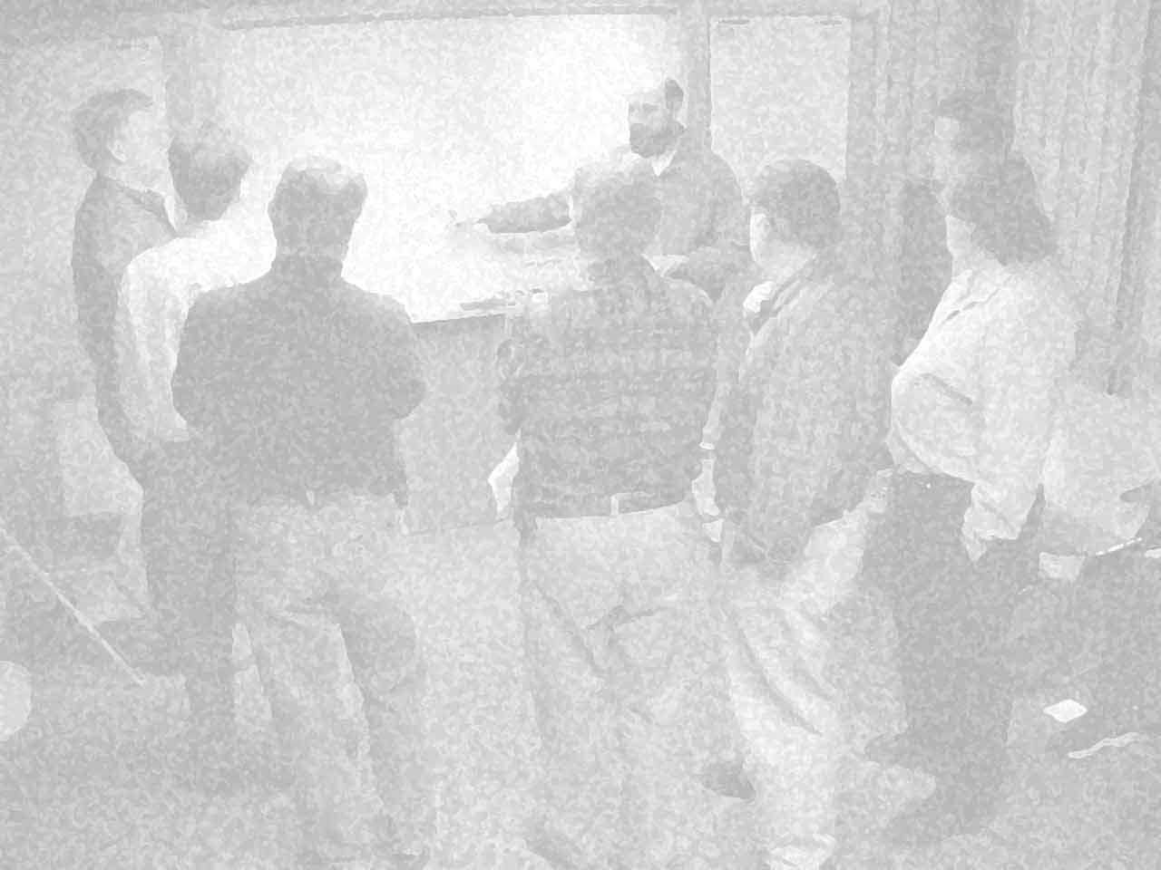
Kami menemukan cara yang lebih baik untuk mengembangkan perangkat lunak dengan melakukannya sendiri dan membantu sesama untuk menggunakannya.
Melalui upaya ini kami telah dapat menghargai:

Individu dan interaksi lebih dari proses dan sarana perangkat lunak
Perangkat lunak yang jalan lebih dari dokumentasi yang menyeluruh
Kolaborasi dengan klien lebih dari negosiasi kontrak
Tanggap terhadap perubahan lebih dari mengikuti rencana

Demikian, walau kami menghargai hal di sisi kanan, kami lebih menghargai hal di sisi kiri.
Kent Beck  Mike Beedle  Arie van Bennekum  Alistair Cockburn  Ward Cunningham  Martin Fowler | James Grenning  Jim Highsmith  Andrew Hunt  Ron Jeffries  Jon Kern | Brian Merrick  Robert C. Martin  Steve Mellor  Ken Schwaber  Jeff Sutherland  Dave Thomas

Manifesto mereka atas hasil diskusi yang panjang menghasilkan Empat Nilai Utama Agile Manifesto:
1. Fokus harus lebih pada individu dan interaksi daripada proses dan alat
2. Perangkat lunak yang bekerja lebih penting daripada dokumentasi yang komprehensif
3. Kolaborasi klien lebih penting daripada negosiasi kontrak
4. Proses harus menanggapi perubahan daripada mengikuti rencana
Kemudian dielaborasi ke dalam 12 prinsip Agile Manifesto. Panduan untuk metodologi yang termasuk dalam "The Agile Movement". Mereka menggambarkan budaya di mana perubahan disambut, dan klien adalah fokus dari pekerjaan. Mereka juga menunjukkan maksud gerakan seperti yang dijelaskan oleh Alistair Cockburn, salah satu penandatangan Agile Manifesto, yang bertujuan untuk membawa pengembangan agar selaras dengan business requirements.
1. Kepuasan klien melalui pengiriman perangkat lunak awal dan berkelanjutan - Klien lebih menyukai ketika mereka menerima perangkat lunak yang berfungsi secara berkala, daripada menunggu periode waktu yang lama antara rilis.
2. Mengakomodasi kebutuhan yang berubah selama proses pengembangan - Kemampuan untuk menghindari penundaan ketika persyaratan atau permintaan fitur berubah.
3. Delivery bagian per bagian perangkat lunak yang berfungsi dengan lebih sering dan teratur.
4. Kolaborasi antara pemangku kepentingan bisnis (klien) dan pengembang di seluruh proyek - Keputusan yang lebih baik dibuat ketika gugus tugas bisnis dan teknis diselaraskan.
5. Mendukung, mempercayai, dan memotivasi orang-orang yang terlibat - Gugus tugas yang termotivasi lebih cenderung memberikan karya terbaik mereka daripada tim yang tidak bahagia.
6. Aktifkan interaksi tatap muka - Komunikasi lebih berhasil ketika gugus tugas pengembangan ditempatkan bersama.
7. Setiap bagian dari perangkat lunak yang berfungsi adalah ukuran utama dari kemajuan - Memberikan perangkat lunak fungsional kepada klien adalah faktor utama yang mengukur kemajuan.
8. Proses Agile untuk mendukung kecepatan pengembangan yang konsisten - Gugus tugas menetapkan kecepatan yang dapat diulang dan dipelihara.
9. Perhatian pada detail teknis dan desain meningkatkan kelincahan - Keterampilan yang tepat dan desain yang baik memastikan gugus tugas dapat mempertahankan kecepatan, terus meningkatkan produk, dan mempertahankan perubahan.
10. Kesederhanaan - Pengembangan cukup hanya pada bagian pekerjaan yang dihadapi.
11. Gugus tugas yang mengatur diri sendiri mendorong arsitektur, requirements, dan desain yang hebat - Anggota gugus tugas yang terampil dan termotivasi yang memiliki kekuatan dalam pengambilan keputusan, mengambil kepemilikan, berkomunikasi secara teratur dengan anggota gugus tugas lain, dan berbagi ide akan menghasilkan produk berkualitas.
12. Refleksi reguler tentang cara menjadi lebih efektif - Perbaikan diri, peningkatan proses, keterampilan yang meningkat, dan teknik, membantu anggota gugus tugas bekerja dengan lebih efisien.
Metodologi Agile yang paling banyak digunakan:
1. Metodologi Scrum Agile (Agile Scrum Methodology).
2. Metodologi Pengembangan Lean (Lean Development).
3. Metodologi Kanban (Kanban).
4. Metodologi Pemrograman Ekstrim (Extreme Programming/XP).
5. Metodologi Kristal (Crystal).
6. Metodologi Pengembangan Sistem Dinamis (Dynamic Systems Development Method/DSDM)
- Metodologi Pengembangan Berbasis Fitur (Feature Driven Development/FDD).
      - Latar Belakang
Pada tahun 1995, United Overseas Bank (UOB), yang berbasis di Singapura, mempekerjakan IBM untuk melakukan automatisasi proses untuk melakukan pinjaman. Setelah dua tahun pengembangan dan sedikit kemajuan, IBM memutuskan bahwa mereka telah meremehkan kompleksitas tugas, dan memberi tahu bank bahwa IBM tidak dapat menyelesaikan proyek, dan bahwa IBM meragukan proyek itu sendiri layak. Namun, Jeff De Luca, mantan IBM systems engineer yang telah disub-kontrakkan oleh IBM untuk membantu dalam proyek tersebut, tidak setuju. Dia percaya bahwa dia dan timnya di Nebulon dapat menyelesaikan proyek, menggunakan desain berorientasi objek.
Apa yang dilakukan oleh Jeff De Luca untuk memenuhi kebutuhan spesifik proyek pengembangan perangkat lunak tersebut telah menghasilkan rangkaian lima proses yang mencakup pengembangan model keseluruhan dan daftar fitur, perencanaan, desain, dan pembangunan fitur.
Jeff De Luca dan Peter Coad memperkenalkan FDD pada tahun 1997. Dengan bantuan Peter Coad dan yang lainnya ditemukan pemodelan dalam teknik warna dan konsep pengembangan yang didorong oleh fitur. Perihal ini diterbitkan pertama kali dalam buku "Java Modeling in Color with UML" yang ditulis oleh Peter Coad (Peter, et al., 1999).
      - Definisi
Pengembangan perangkat lunak tradisional mengalami interaksi yang lambat antara proses pengembangan dan perkembangan kebutuhan user. Dapat dirasakan dari penerapan metode pengembangan perangkat lunak tradisional untuk proyek-proyek dengan business requirements yang berubah dengan cepat. Dalam konteks ini, pendekatan pengembangan perangkat lunak dapat secara luas dibagi menjadi dua kelompok. Yang ekstrim dari kelompok satu, ada metode pengembangan perangkat lunak klasik di mana kebutuhan pengguna diperoleh pada fase pertama dari proses pengembangan dan masing-masing fase berikutnya mengikuti yang sebelumnya (misalnya model "waterfall"). Di sisi lain, ada metode pengembangan perangkat lunak yang agile (lincah/gesit/tangkas), yang merangkul dan mempromosikan evolusi kebutuhan pengguna di seluruh proses pengembangan (mis. “eXtreme Programming”). Ekstrim pertama menghasilkan sistem perangkat lunak yang dirancang dan didokumentasikan secara tepat, tetapi sering tidak sesuai dengan kebutuhan pengguna saat ini, sedangkan ekstrim kedua menghasilkan sistem perangkat lunak yang cocok dengan penggunaan terbaru.
Definisi:
Pengembangan Berbasis Fitur atau Feature Driven Development (FDD) adalah proses pengembangan perangkat lunak yang berulang (iterative) dan bertahap (incremental).
Ciri khas FDD:
Feature driven development (FDD) adalah proses pengembangan perangkat lunak yang gesit dan sangat adaptif.
- Iterasi siklus nya sangat tinggi dan berdurasi pendek
- Menekankan kualitas pada semua langkah
- Memberikan hasil kerja nyata di semua langkah dengan frekwensi yang rapat
- Memberikan kemajuan dan informasi status yang akurat dan bermakna, dengan overhead dan disrupsi minimum bagi developers.
- Disukai oleh klien, manajer dan developers
      - Pemeran
Proyek terdiri dari orang, proses, dan teknologi, tetapi sejauh ini aspek yang paling penting adalah orang-orang. FDD mendefinisikan enam peran kunci (key roles) dan bisa jadi sejumlah peran (roles) lainnya. Istilah roles alias pemeran digunakan ketika actor atau pelaku sistem dikaitkan dengan hak (rights) atau otoritas-nya di dalam mengakses sistem.
- Manajer Proyek (Project Manager – PM); adalah kepala administrasi proyek yang bertanggung jawab untuk melaporkan kemajuan (progress report), mengelola anggaran (budgets), memperjuangkan jumlah karyawan (headcount), dan mengelola peralatan (equipments), ruang (space), sumber daya (resources), dan lain-lain.
- Kepala Arsitek (Chief Architec – CA); bertanggung jawab atas keseluruhan desain sistem. Dia bertanggung jawab untuk menjalankan sesi diskusi terarah (focus group) dan workshop di mana gugus tugas berkolaborasi dalam perancangan sistem. Pekerjaan ini membutuhkan keterampilan teknis dan permodelan yang sangat baik serta keterampilan fasilitasi yang baik. Yang bersangkutan harus mampu mengarahkan aktivitas proyek agar dapat melalui kendala teknis yang dihadapi proyek.
- Manager Pengembangan (Development Manager – DM); bertanggung jawab untuk memimpin kegiatan pengembangan sehari-hari. Dalam peran fasilitasi yang membutuhkan keterampilan teknis yang baik, Development Manager bertanggung jawab untuk menyelesaikan konflik sehari-hari, ketika Chief Programmer tidak dapat mengatasi suatu persoalan.
- Kepala Pemrogram (Chief Programmer – CP); adalah developer berpengalaman yang pernah melalui seluruh siklus pengembangan perangkat lunak beberapa kali. Berpartisipasi dalam analisis high level requirements dan kegiatan desain proyek serta bertanggung jawab untuk memimpin gugus tugas kecil yang terdiri dari tiga hingga enam pengembang melalui analisis low level, desain, pengembangan fitur baru perangkat lunak.
- Pemilik Kelas (Class Owners – CO); adalah pengembang yang bekerja sebagai anggota gugus tugas pengembangan kecil di bawah bimbingan Chief Programmer untuk merancang, membuat kode, menguji, dan mendokumentasikan fitur yang diperlukan oleh sistem perangkat lunak.
- Ahli Domain (Domain Experts – DE); adalah pengguna, sponsor, analis bisnis, atau campuran dari semuanya ini. Perannya sebagai basis pengetahuan yang harus dapat diandalkan oleh pengembang dalam upaya memperoleh gambaran dan menciptakan sistem yang benar. Domain Experts membutuhkan keterampilan menulis dan presentasi verbal yang baik. Pengetahuan dan partisipasi mereka sangat penting untuk keberhasilan sistem yang sedang dibangun.
Pada sistem besar yang kompleksitasnya tinggi, diperlukan beberapa sumber daya tambahan seperti misalnya:
- Manajer Rilis (Release Manager); memastikan bahwa Chief Programmers selalu melaporkan progress setiap minggu untuk dilaporkan langsung ke Project Manager.
- Guru Bahasa (Language Guru); adalah orang yang bertanggung jawab untuk mengetahui bahasa pemrograman atau teknologi tertentu, luar dalam. Dalam proyek-proyek di mana bahasa pemrograman atau teknologi digunakan untuk pertama kalinya, maka peran ini menjadi penting.
- Insinyur Pembangun (Build Engineer); Build Engineer bertanggung jawab untuk mengatur, memelihara, dan menjalankan proses pembangunan code.
- Tukang Peralatan (Toolsmith); menciptakan alat pengembang skala kecil untuk gugus tugas pengembangan, gugus tugas pengujian, dan gugus tugas konversi data.
- Administrator Sistem (System Administrator); melakukan konfigurasi sistem, mengelola, dan memecahkan masalah server dan workstation jaringan apa pun yang khusus untuk gugus tugas proyek.
Pada proyek yang sangat peduli terhadap kualitas hasil, acapkali menambahkan beberapa peran berikut ini:
- Penguji (Tester); bertanggung jawab untuk memverifikasi secara independen bahwa fungsi-fungsi sistem memenuhi semua requirements dan bahwa sistem melakukan fungsi-fungsi itu dengan benar.
- Penyebar (Deployer); mengonversi data yang ada ke format baru yang diperlukan oleh sistem baru dan bekerja pada penyebaran fisik rilis baru sistem.
- Penulis Teknis (Technical Writes); menulis dan menyiapkan dokumentasi pengguna online dan tercetak (printed).
      - Proses
Semua langkah-langkah praktik Rekayasa Aplikasi Sistem dengan metodologi Feature Driven Development adalah kumpulan pekerjaan-pekerjaan iterative dan incremental yang diilustrasikan oleh gambar 3.1.
1. Pengembangan Seluruh Model
Dalam proses pertama ini, FDD mendorong gugus tugas untuk membangun domain model. Berbeda dari metodologi Agile yang lain, FDD modeling adalah kegiatan lintas fungsional, iteratif & kolaboratif. Anggota gugus tugas (Development Manager, Domain Experts, Chief Architec dan Chief Programmer) bekerja bersama untuk menyusun domain model dengan dipandu oleh Chief Architect.
Untuk proyek dengan skala menengah ke atas, demi mendapatkan pemahaman yang kuat tentang proyek serta komunikasi yang solid, biasanya gugus tugas dibagi atas gugus-gugus tugas kecil. Idenya, setiap gugus tugas harus dapat mengusulkan domain area model yang berbeda. Kemudian, setelah ditinjau, dapat dipilih opsi terbaik atau dengan menggabungkannya. Akhirnya, semua domain area model akan digabungkan ke dalam overal model. Sebuah cara yang bagus untuk memulai proyek karena memungkinkan gugus tugas untuk mendapatkan pemahaman yang kuat tentang proyek serta komunikasi yang solid.
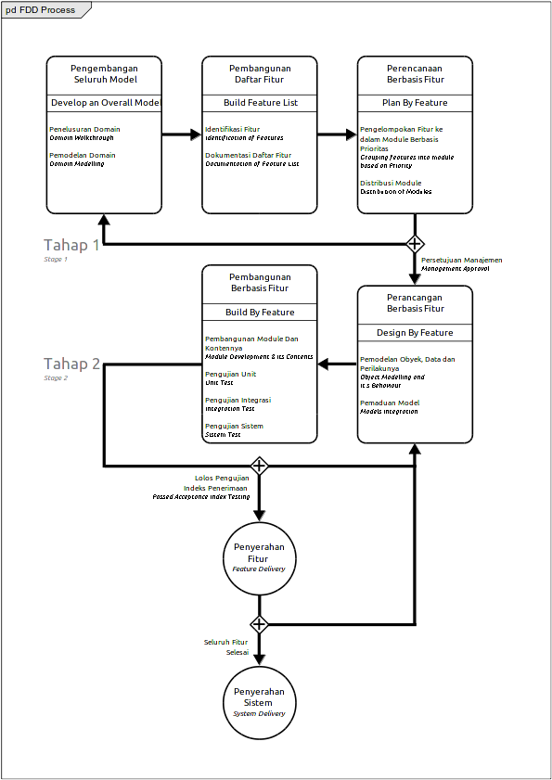
Gambar 3.1: Proses FDD

2. Pembangunan Daftar Fitur
Setelah Domain Model lengkap dan dinyatakan selesai, maka berdasarkan model tersebut harus dapat diidentifikasi fitur-fitur yang berharga bagi klien. Fitur-fitur yang akan menjadi pedoman pengerjaan proyek. Fitur harus bisa diselesaikan dalam waktu maksimal dua minggu. Jika diprediksi akan memakan waktu lebih, harus dipecah menjadi beberapa fitur.
Sebuah fitur adalah fungsi kecil, bernilai bagi klien dan diekspresikan dalam bentuk `<action> <result> <object>`. Misalnya, "Hitung total penjualan", "Validasikan kata sandi pengguna", dan "Otorisasi transaksi penjualan pelanggan".
Sesuai dengan namanya, fitur adalah aspek penting dari FDD. Feature kedudukannya sama dengan use case untuk Rasional Unified Process (RUP) atau user stories untuk Scrum. Ketiganya adalah sumber utama requirement dan input utama perencanaan.
3. Plan by Feature
Adalah tentang perencanaan urutan implementasi pengembangan fitur. Tentang pengorganisasian. Sebuah feature sets kemudian diserah-tugaskan kepada programmer. Saat merencanakan, harus mempertimbangkan dengan jelas berbagai aspek seperti risiko, dependensi kompleksitas, beban kerja gugus tugas, dan sebagainya.
4. Design by Feature
Design package dibuat untuk setiap fitur. Chief Programmer memilih sekelompok kecil fitur yang akan dikembangkan dalam waktu dua minggu. Bersama-sama dengan kandidat Class Owner yang sesuai, Chief Programmer bekerja dengan activity diagram dan/atau sequence diagram rinci untuk setiap fitur sehingga menjadi merubah domain model menjadi object model. Selanjutnya, cetak-biru hasil design kemudian diberikan kepada kandidat Class Owner untuk diimplementasikan kedalam code. Chief Programmer akan selalu menginspeksi implementasi yang dilakukan oleh Class Owner.
5. Build by Feature
Class Owner harus mengimplementasikan semua features yang menjadi tanggung-jawabnya dan menghasilkan code yang kokoh dan bekerja dengan efisien dan efektif. Dan yang paling penting siap dintegrasikan dengan keseluruhan sistem, sesuai desain. Setelah diuji dengan unit testing dan disetujui oleh Chief Programmer, Features dapat diintegrasikan dengan fitur-fitur lainnya .
      - Perangkat Manajemen Proyek

        - Studi Pendahuluan
Sebelum dimulainya kontrak kerja, biasanya antara stakeholders dan vendor akan melakukan preliminary study terhadap permasalahan (domain) terlebih dahulu. Diawali dengan hal-hal yang informal sampai dengan hal-hal yang sudah mulai berbau teknis.
Preliminary stdy hampir tidak pernah dibahas secara akademik. Akan tetapi di dunia nya hal inilah yang sudah lazim dan menjadi praktik wajib bagi para stakeholders dan vendors sebelum kontrak kerja, dan memulai pekerjaan.
Dengan preliminary study masing-masing pihak dapat mengkomunikasikan pengetahuan antar sesamanya dan memastikan bahwa semua stakeholders dan vendor memiliki pemahaman yang jelas dan tidak ambigu tentang masalah dan solusi yang diusulkan. Ini bisa menjadi tantangan karena biasanya para stakeholders memiliki jangkauan pemikiran yang melewati batas organisasi dan memiliki segudang latar belakang mulai dari eksekutif bisnis senior hingga engineer tingkat rendah. Audiens yang heterogen ini akan membutuhkan berbagai perangkat komunikasi untuk memastikan berbagai stakeholders yang bersangkutan dapat terlibat dengan penyusunan requirements dan mampu memahaminya.
Paling tidak preliminary study tersebut harus menghasilkan:
- Metodologi perekayasaan dan implementasi yang disepakati bersama, jenis pemodelan requirements yang akan digunakan, bahkan sampai dengan batasan-batasan (constraints), penamaan dan penomoran.
- Pemodelan yang akan digunakan untuk bersepaham antara kedua belah pihak sebelum terjadinya kontrak kerja. Misalnya business process model dan use cases
- SRS (software requirements specification) untuk kepentingan budgetting dan kontrak kerja.
- Kontrak Kerja.
Pada sub-bab 3.2.2.5.2 dan seterusnya akan dipaparkan perangkat proyek untuk kepentingan preliminary study.
        - Pemodelan Proses Bisnis
          - Latar Belakang
Business Process Model and Notation (BPMN) adalah representasi grafis untuk menspesifikasikan proses bisnis dalam model proses bisnis.
Notasi Pemodelan Proses Bisnis (Business Process Modelling Notation) dikembangkan oleh Business Process Management Initiative (BPMI) dan telah melalui serangkaian revisi. Pada 2005, grup itu bergabung dengan Object Management Group (OMG), yang mengambil alih inisiatif. Pada tahun 2011, OMG merilis BPMN 2.0 dan mengubah nama metode menjadi Business Process Model and Notation. Menciptakan standar yang lebih rinci untuk pemodelan proses bisnis, menggunakan serangkaian simbol dan notasi yang lebih kaya untuk Diagram Proses Bisnis (Business Process Diagram). Sejak 2014, BPMN juga telah dilengkapi dengan metode bagan alur keputusan yang disebut Model Keputusan dan standar Notasi (Decision Model and Notation standard), karena BPMN tidak secara alami dibuat untuk memodelkan aliran keputusan (decision flow) .
          - Tujuan dan Manfaat
Di tingkat high level, BPMN ditargetkan untuk para stakeholders dalam proses bisnis untuk mendapatkan pemahaman melalui representasi visual yang mudah dipahami dari langkah-langkah business process. Pada tingkat yang dalam, ditargetkan pada orang-orang yang akan mengimplementasikan business process, memberikan detail yang cukup untuk memungkinkan implementasi yang tepat. Memberikan standar, bahasa umum untuk semua yang berkepentingan secara teknis ataupun non-teknis. Mulai dari project manager, chief architect sampai para class owners. Bahkan gugus tugas dan konsultan eksternal. Idealnya, sebagai jembatan kesenjangan antara stakeholder intensions dan implementasinya.
Diagram bisa jauh lebih mudah dipahami daripada teks naratif. Hal ini memungkinkan komunikasi dan kolaborasi yang lebih mudah untuk mencapai tujuan efisiensi proses yang menghasilkan kualitas yang tinggi. Juga membantu komunikasi yang mengarah ke penciptaan dokumen XML (Extensible Markup Language) yang diperlukan untuk menjalankan berbagai proses. Satu standar XML utama disebut BPEL atau BEPEL4WS, singkatan dari Business Process Execution Language for Web Services (Bahasa Eksekusi Proses Bisnis untuk Layanan Web).
          - Elemen-elemen Diagram BPMN
BPMN menggambarkan 4 tipe elemen untuk business process diagrams:
1. Flow objects: events, activities, gateways
2. Connecting objects: sequence flow, message flow, association
3. Swimlanes: pool atau lane
- Artifacts: data object, group, annotation
berikut adalah elemen individual dan bagaimana penggunaannya dalam mendefinisikan sebuah business process.
Events
Pemicu yang memulai, memodifikasi atau menyelesaikan proses. Jenis events meliputi pesan-message, pewaktu-timer, kesalahan-error, kompensasi-compensation, sinyal-signal, batal-cancel, eskalasi-eskalasi, tautan-link, dan lainnya. Mereka ditampilkan oleh lingkaran yang mengandung simbol lain berdasarkan jenis events. Diklasifikasikan sebagai "throwing" atau "catching", tergantung pada fungsinya.
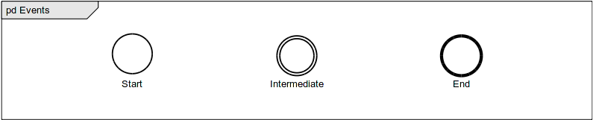
Gambar 3.2: Events
Activities
Kegiatan atau tugas (task) tertentu yang dilakukan oleh seseorang atau sistem. Disimbolkan dengan persegi panjang dengan sudut bulat. Dapat menjadi lebih terperinci dengan sub-proses (sub-procesess), pengulangan (loops), kompensasi (compensations) dan banyak perwujudan (multiple instances).
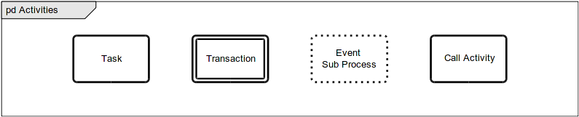
Gambar 3.3: Activities
Gateway
Titik keputusan (decision point) yang dapat menyesuaikan jalur berdasarkan condition atau event. Ditampilkan sebagai berlian (diamond). Dapat bersifat exclusive atau inclusive, parallel, complex, atau berdasarkan data atau event.
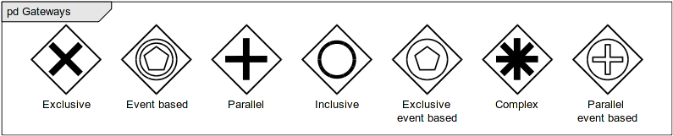
Gambar 3.4: Gateways
Sequence flow
Menunjukkan urutan kegiatan yang akan dilakukan. Ditampilkan sebagai garis lurus dengan panah. Bisa menunjukkan aliran bersyarat (conditional), atau default.
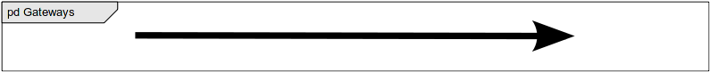
Gambar 3.5: Sequence flow
Message flow
Menggambarkan pesan yang mengalir melintasi "pools," atau batas organisasi seperti departemen, dan actors. Tidak menghubungkan events atau activities di dalam pool. Dilambangkan oleh garis putus-putus dengan lingkaran di awal dan panah di akhir garis.
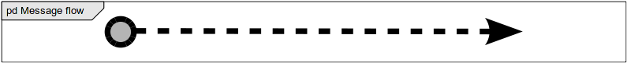
Gambar 3.6: Message flow
Association
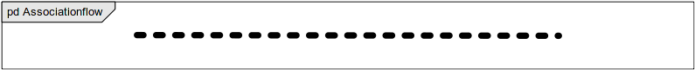
Gambar 3.7: Association
Ditampilkan dengan garis putus-putus, mengaitkan artifact atau teks ke events, activities, atau gateways.
Pool dan swimlanes
Pool mewakili subyek utama dalam suatu proses. Dalam sebuah proses bisnis, pool dapat dibuat berbeda-beda walau masih terlibat dalam satu proses bisnis tersebut. Swimlanes di dalam pool menunjukkan aktivitas dan aliran untuk subyek tertentu, menunjukkan siapa yang bertanggung jawab atas bagian dari suatu proses.
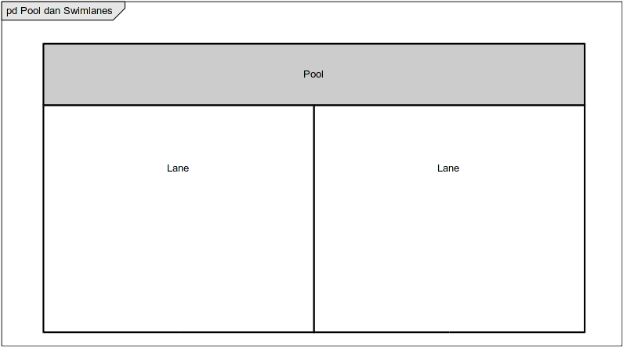
Gambar 3.8: Pool dan swimlanes
Artifact
Informasi tambahan yang ditambahkan developers untuk membawa ke tingkat detail yang diperlukan ke dalam diagram. Ada tiga jenis artefak: data object, group, atau annotation. Data object menunjukkan data apa yang diperlukan untuk suatu kegiatan. Group menunjukkan pengelompokan kegiatan logik tetapi tidak mengubah aliran diagram. Annotation memberikan penjelasan lebih lanjut ke sebuah bagian diagram.
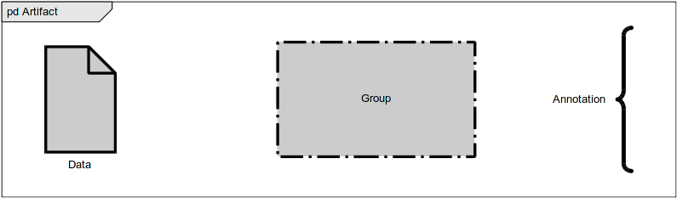
Gambar 3.9: Artifact
Siapa yang melakukan pemodelan proses bisnis?
Business Process Modeling dapat terdiri dari diagram sederhana yang digambar tangan hingga yang lebih melibatkan elemen-elemen yang dapat diperluas untuk memberikan detail implementasi yang lebih memadai. Pada tingkat yang paling canggih, BPMN dilakukan oleh analis yang dipercaya. Object Management Group (OMG) menyediakan lima sertifikasi di BPMN 2.0 yang disebut OMG-Certified Expert di BPM 2.0. Satu track yang berorientasi ke bisnis, dan yang lainnya lebih ke teknis. OMG bermaksud membakukan BPMN 2.0 untuk Business Process Modeling dengan cara yang sama seperti pemodelan perangkat lunak standar Unified Modeling Language (UML).
BPMN membutuhkan komitmen waktu dan energi, tetapi imbalannya dalam pemahaman dan peningkatannya bisa menjadi sangat besar. Versi 2.0 dibangun di atas versi sebelumnya dengan menyediakan serangkaian simbol dan notasi standar yang lebih kaya, memungkinkan lebih banyak detail bagi mereka yang membutuhkannya.
Gagasan di balik Business Process Management adalah menciptakan siklus hidup perbaikan yang berkelanjutan. Langkah-langkahnya adalah memodelkan, mengimplementasikan, menjalankan, memantau, dan mengoptimalkan. Diagram BPMN memainkan peran kunci dalam hal itu.
Sub-models di dalam diagram BPMN
Diagram BPMN digunakan untuk berkomunikasi dengan audiens yang beragam, baik non-teknis maupun teknis. Sub-model memungkinkan beragamnya peninjau yang dengan mudah dapat membedakan bagian-bagian diagram, menemukan apa yang paling applicable untuk mereka. Jenis-jenis sub-model adalah:
- Private business processes; untuk pihak internal organisasi tertentu dan tidak lintas pools, atau batas-batas organisasi.
- Abstract business processes; berada di antara proses private business processes dan subek atau business process lain. Abstract business processes menunjukkan kepada dunia luar urutan pesan yang diperlukan untuk berinteraksi dengan private business processes. Tidak menunjukkan private business processes itu sendiri.
- Collaboration business processes; Menunjukkan interaksi antara dua atau lebih entitas bisnis.
Tipe diagram lain
Diagram digunakan untuk berkomunikasi dengan audiens yang beragam, baik non-teknis dan teknis. Sub-model memungkinkan audiens yang beragam untuk dengan mudah membedakan antara bagian-bagian diagram, menemukan apa yang paling tepat untuk dirinya. Jenis-jenis sub-model:
- Choreography diagram; menunjukkan interaksi antara dua atau lebih subyek. Juga dapat diperluas dengan sub-choreographies.
- Collaboration diagram; menunjukkan interaksi antara dua proses atau lebih, menggunakan lebih dari satu pool. Semua kombinasi pools, proses, dan choreography dapat digunakan dalam collaboration diagram.
- Conversation diagram; Secara umum, adalah versi sederhana dari collaboration diagram. Menunjukkan sebuah group pertukaran pesan terkait dalam proses bisnis. Dapat diperluas dengan sub-conversations.
Kiat kunci untuk pemodelan proses bisnis
1. Tentukan dengan jelas ruang lingkup proses dengan start dan end.
2. Pertama-tama memetakan proses bisnis saat ini untuk menyoroti inefisiensi sebelum memodelkan cara yang lebih baik dengan BPMN.
3. Arahkan diagram BPMN yang sesuai pada satu halaman, meskipun halamannya menjadi seukuran poster.
4. Mengalir secara horizontal. Kecuali kondisinya memaksa, tampilkan asosiasi dan aliran data secara vertikal.
5. Dapat membuat versi diagram yang berbeda untuk stakeholder yang berbeda, tergantung pada tingkat detail yang diperlukan pada peran mereka.
6. BPMN tidak sesuai untuk memodelkan struktur organisasi, menjabarkan fungsi, atau memodelkan aliran data. Meskipun BPMN menggambarkan beberapa aliran informasi dalam proses bisnis, tetap bukan merupakan Data Flow Diagram (DFD.)
        - Pemodelan Use Case
Use case adalah deskripsi tertulis tentang interaksi pengguna dengan produk perangkat lunak untuk mencapai tujuan. Menunjukkan perilaku (behavior) system. Use case menangkap functional requirements.
          - Notasi Pemodelan
Use Case Model
Use Case Model menangkap system requirements. Use case adalah cara berkomunikasi dengan users dan stakeholders lainnya tentang apa yang ingin dilakukan sistem.
Actors
Use case diagram menunjukkan interaksi antara sistem dan entitas eksternal kepada sistem. Entitas eksternal ini disebut sebagai Aktor (actor). Actor mewakili peran yang dapat mencakup manusia, perangkat keras eksternal atau sistem lainnya. Actor biasanya digambarkan sebagai named stick figure, atau sebagai alternatif persegi panjang kelas dengan stereotype «actor».
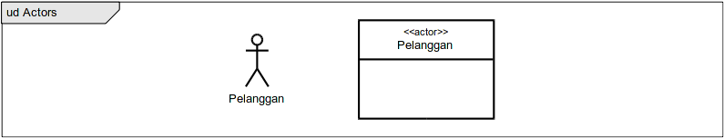
Gambar 3.10: stick-figure dan Alternatifnya
Actor dapat menggeneralisasi actor lain seperti terlihat dalam diagram berikut ini:
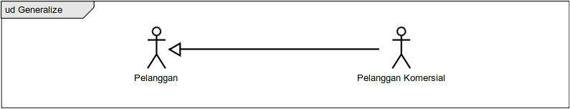
Gambar 3.11: Generalisasi
Use cases adalah satu unit pekerjaan yang bermakna. Memberikan pandangan high level tentang behavior atau perilaku yang dapat diamati oleh seseorang atau sesuatu di luar sistem. Notasi untuk use case adalah ellipse.
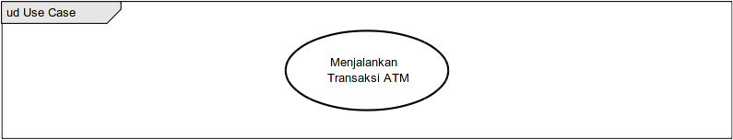
Gambar 3.12: Use case
Notasi untuk menggunakan use case adalah panah opsional yang menunjukkan arah pengendalian. Diagram berikut ini menunjukkan bahwa Actor Pelanggan menggunakan use case Penarikan (dana).
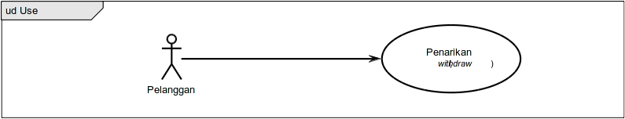
Gambar 3.13: Use
Konektor use secara opsional dapat memiliki nilai multiplisitas (multiplicity) di setiap ujungnya, seperti pada diagram berikut yang menunjukkan bahwa Pelanggan hanya dapat memiliki satu sesi Penarikan pada suatu waktu, tetapi bank dapat memiliki sejumlah Pelanggan yang melakukan penarikan secara bersamaan.
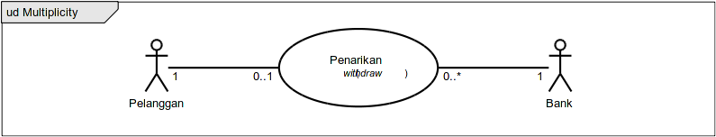
Gambar 3.14: Multiplicity
Difinisi Use Case
A Use Case Biasanya Termasuk:
- Name dan Description; Sebuah use case biasanya dinamai sebagai frase kata-kerja (verb phrase) dan diberi deskripsi tekstual secara informal dan singkat.
- Requirements; requirements menentukan requirements fungsional formal yang harus disediakan oleh use case kepada end-users. Sesuai dengan spesifikasi fungsional yang biasa dijumpai di dalam metodologi terstruktur. Requirements adalah kontrak atau janji bahwa Use Case akan bekerja sesuai mestinya atau memberikan value pada sistem.
- Constraints; sebuah constraint adalah suatu kondisi atau batasan yang digunakan oleh Use Case dan mencakup sebelum (pre) dan sesudah (post), serta tidak berubah (invariant). Pre-condition menentukan condition yang harus dipenuhi sebelum Use Case dapat dilanjutkan. Post-condition digunakan untuk mendokumentasikan perubahan condition yang harus true setelah eksekusi dari sebuah Use Case. Invariant condition menentukan true condition selama eksekusi sebuah Use Case
- Scenarios; Sebuah scenario adalah deskripsi formal tentang aliran kejadian yang timbul selama pelaksanaan sebuah Use Case instance. Mendefinisikan urutan kejadian spesifik antara system dan Actor eksternal. Biasanya dijelaskan dalam teks dan sesuai dengan representasi tekstual dari Sequence Diagram.
- Including Use Cases; Use Case bisa berisi fungsionalitas Use Case lain sebagai bagian dari pemrosesan normal mereka. Secara umum diasumsikan bahwa setiap use case yang di-include akan di-call setiap kali induknya dieksekusi. Contoh dari hal ini adalah untuk eksekusi Use Case <Identifikasi Kartu> yang dijalankan sebagai bagian dari Use Case <Withdraw>. Use Case dapat di-include oleh satu atau lebih Use Cases, membantu mengurangi tingkat duplikasi fungsi dengan memfaktorkan perilaku umum ke dalam Use Cases yang digunakan berulang kali.
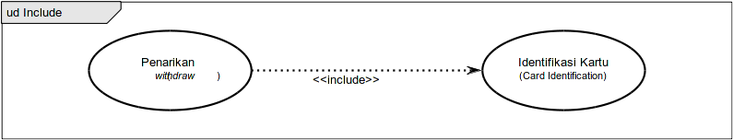
Gambar 3.15: Includes
- Extending Use Cases; satu Use Case dapat digunakan untuk meng-extend behaviour dari Use Case yang lain; biasanya digunakan dalam keadaan luar biasa. Misalnya, jika sebelum memodifikasi jenis Pesanan Pelanggan tertentu, seorang user harus mendapatkan persetujuan dari otoritas yang lebih tinggi, maka Case Use <Get Approval> dapat secara opsional meng-extend Use Case <Modify Order>.
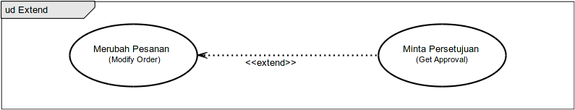
Gambar 3.16: Extends
- Extension Points; Titik di mana Use Case di-extend ditambahkan, dapat didefinisikan dengan menggunakan extension point.
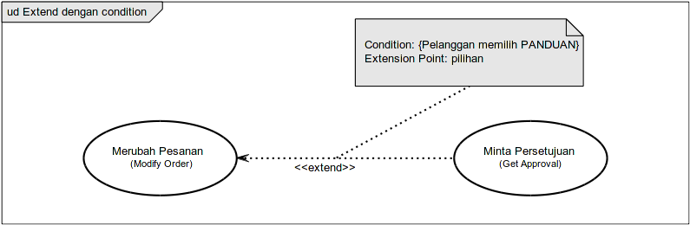
Gambar 3.17: Extension Point
- System Boundary; Biasanya untuk menampilkan Use Case yang berada di dalam system dan dengan actor berada di luar system.
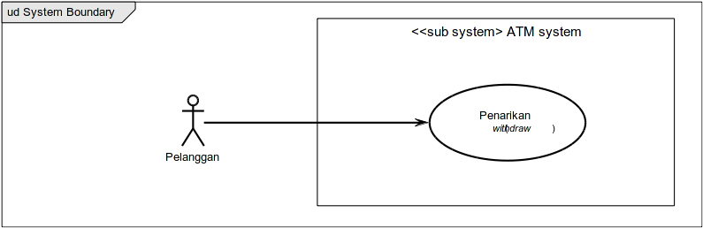
Gambar 3.18: System Boundary
          - Konsep dan Pedoman Pemodelan
Tercermin dari notasi-notasi dan beberapa constraint yang telah dipaparkan sebelumnya, dapat disimpulkan bahwa use case adalah deskripsi tertulis tentang interaksi user dengan produk perangkat lunak untuk mencapai tujuan (goals). Menunjukkan perilaku (behavior) system. Dan yang paling penting, use case menangkap functional requirements.
Pemodelan use case sangat bermanfaat untuk:
- Membangun pemahaman antara stakeholders dan vendor tentang requirements (success scenarios)
- Memberi tahu developers tentang situasi prolematik dan kesalahan untuk diuji (extension scenarios)
- Menangkap tingkat fungsionalitas untuk direncanakan (list of goals).
Sehingga pembuatan SRS menjadi lebih teliti dan akurat.
Jadi, apakah Use Case?
- Konsep analisis requirements
- Case dari sebuah use - system/produk
- Mendeskripsikan aksi system dari sudut pandang users
- Berceritera tentang,
  - Urutan kejadian yang ada di dalam system
  - Interaksi antara users dan system.
- Spesifikasi sebuah aspek di perilaku (behavior) dari sebuah system
- Bukan spesifikasi struktur system
- Berorientasi pada kepuasan users.
Kualitas sebuah use case menjadi optimal jika:
- Fokus pada interaksi
  - Dimulai dari request dari actor ke system
  - Berakhir dengan semua jawaban sebagai hasil dari request.
- Fokus di essenstial behaviour dari sudut pandang actor
  - Tidak mendeskripsikan aktivitas internal_system
  - Tidak mendeskripsikan detail dari graphical user interface.
- Ringkas, jelas, dan dapat diakses oleh non-programmer
  - Mudah dibaca
  - Ringkasnya muat dalam satu halaman
  - Harus success scenarios dan extensions scenario.
Use Case adalah sudut pandang users, fungsi atau aktivitas internal dalam sistem! Perbedaan ini harus dipahami benar.
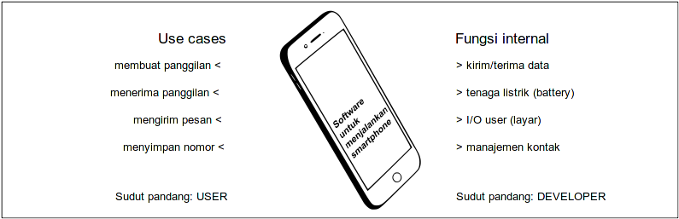
Gambar 3.19: Extension Point
Perhatian users statements untuk requirements berikut ini:
- Penawaran khusus tidak boleh lebih dari 6 bulan.
- Pelanggan hanya menjadi mendapat rating setelah 1 tahun.
- Pelanggan memiliki satu dan hanya satu kontak penjualan.
- Waktu respons database kurang dari 2 detik.
- Waktu aktif situs web adalah 99,8%.
- Jumlah pengguna simultan maksimal 200.
Di antara statements tersebut tidak ada satupun yang disebut use case. Semuanya memang properties dari system tetapi tidak ada satu behavior-pun yang dikendalikan atau atas inisiatif user.
- Anggota Perpustakaan mencari sebuah buku
- Anggota Perpustakaan meminjam buku
- Anggota Perpustakaan mengembalikan buku
- Petugas Perpustakaan mencari sebuah buku
- Petugas Perpustakaan memeriksa ketersediaan buku
- Petugas Perpustakaan meminta tambahan buku
Semua statements jelas merupakan sebuah use cases dan menjadi requirements karena ada users yang berinisiatif agar system melakukan sesuatu.
Use cases selalu diprakarsai oleh actors dan dideskripsikan alur kejadian yang melibatkan para actors tersebut.
          - Textual Use Cases
ID | UC01
Nama | Panggilan telepon.
Ikhtisar | Seorang user melakukan pemanggilan telepon.
Pra-syarat | - Telepon diatur untuk terhubung ke saluran A.  - Telepon tersambung.  - Tak ada nada sambung.
Pemicu | User mengangkat telepon yang terhubung ke saluran A dan melakukan pemanggilan ke nomor B.
Pasca-syarat | Komunikasi antara A dan B dimulai.
Skenario Utama | - The User mengangkat telepon yang terhubung di saluran A.  - Jika saluran kosong, user mendengar nada panggil yang diberikan oleh saluran.  - User memasukkan nomor B (dial).  - Panggilan diteruskan ke switch center.  - Jika nomor B tidak sibuk, panggilan diteruskan ke B dan sebuah nada dikirim ke A.  - Telepon B berdering.  - Jika seseorang mengangkat telepon B, nada di A berhenti dan pembicaraan dapat dimulai.
Alternatif | (b) 1 Jika teleponya sedang terlibat pembicaraan, user akan dihubungkan ke percakapan tersebut.  (b) 2 Jika user tidak segera melakukan panggilan dalam waktu tertentu, sebuah nada tetap akan dikirimkan oleh switch center. Tidak bisa melakukan panggilan lagi, user harus meletakkan telepon.  (e) 1 Jika saluran B sibuk, dan B tidak memberikan tanda tunggu (call waiting), user di A akan menerima nada sibuk.  (e) 2 Jika saluran B sibuk, dan B memberikan tanda tunggu, user di A akan menerima nada tunggu dari switch center. Jika B sudah bebas, sub-skenario (e) – (g) terjadi.  (g) 1 Jika tidak ada yang mengangkat telepon di B, setelah waktu tertentu, dan jika telepon di B terhubung ke mesin penjawab automatis, maka proses perekaman pesan dilakukan.  (g) 2 Jika tidak ada yang mengangkat telepon di B, setelah waktu tertentu, dan jika telepon di B tidak terhubung ke mesin penjawab automatis, maka user A akan menerima nada tidak ada respons di B.
Tabel 3.1: Use case tekstual

J.F.Templeton, The Focus Group: A Strategic Guide to Organizing, Conducting and Analyzing the Focus Group Interview, McGraw-Hill Professional Publishing, 1994.
W.F.Tichy, 'Should Computer Scientists Experiment More?', IEEE Computer, 31, 32-40, (1998).
P. Abrahamsson, O. Salo, J. Ronkainen, and J. Warsta, “Agile software development methods: Review and analysis.” 2002.
F. Anwer, S. Aftab, U. Waheed and S. S. Muhammad, “Agile Software Development Models TDD, FDD, DSDM, and Crystal Methods: A Survey,” International Journal of Multidisciplinary Sciences and Engineering, vol. 8, no. 2, MARCH 2017.
M. Hayat and M. Qureshi, “Measuring the Effect of CMMI Quality Standard on Agile Scrum Model,” arXiv preprint arXiv: 1610.03180, 2016
F. Anwer, S. Aftab, "SXP: Simplified Extreme Programing Process Model," International Journal of Modern Education and Computer Science (IJMECS), Vol.9, No.6, pp.25-31, 2017
S. Ashraf, S. Aftab, "Latest Transformations in Scrum: A State of the Art Review," International Journal of Modern Education and Computer Science (IJMECS), Vol.9, No.7, pp.12-22, 2017
Sadhna Goyal, “Agile Techniques for Project Management and Software Engineering”, Technical University Munich, http://csis.pace.edu/~marchese/CS616/Agile/FDD/fdd.pdf, hal 4, pg 1, pg 1, akses 22 November 2019, Major Seminar on FDD, 2017.
Kate Eby, “Comprehensive Guidetothe Agile Manifesto”, https://www.smartsheet.com/comprehensive-guide-values-principles-agile-manifesto, Smartsheet – Project Management Source Hub, 2016, hal 1-3, pg 1-15, Akses 21 November 2019.
Anonim, "Agile Methodologies", https://www.blueprintsys.com/agile-development-101/agile-methodologies, hal 1, pg 2, akses 21 November 2019.
Rob Garcia, "Feature-Driven Development (FDD)", https://rgprogramming.com/2017/11/12/feature-driven-development-fdd/, hal 1-2, pg 2, akses 30 Oktober 2019, Rob's Data Dump, 2017
Anonim, “Feature-driven development”, https://en.wikipedia.org/wiki/Feature-driven_development, hal 1, pg 2, akses 19 November 2019, Wikipedia, 2019.
Marek Rychlý and Pavlína Tichá, “A Tool for Supporting Feature-Driven Development”, http://www.fit.vutbr.cz/~rychly/public/docs/tool-for-supporting-fdd/tool-for-supporting-fdd.pdf, hal 1, pg 2, akses 22 Oktober 2019, Faculty of Information Technology, Brno University of Technology, Božetĕchova 2, 612 66 Brno, Czech Republic, 2019.
Ibid, hal 1, pg 2.
Id 8, hal 3, pg 4, Sadhna Goyal, “Agile Techniques for Project Management and Software Engineering”, Technical University Munich, http://csis.pace.edu/~marchese/CS616/Agile/FDD/fdd.pdf, akses 22 November 2019, Major Seminar on FDD, 2017.
Ibid, hal 5-6, pg 2-16
Id 12, hal 1, pg 1.
Lea Karam, “Feature Driven Development (FDD) Processes and Comparison To Other Agile Methodologies”, hal 2, pg 2, akses 24 Nopember 2019, https://www.upwork.com/hiring/for-clients/agile-methodologies/, 2017.
Ibid
Zahid Nawaz, Shabib Aftab, Faiza Anwer, “Simplified FDD Process Model”, hal 57, akses 25 Oktober 2019, Department of Computer Science, Virtual University of Pakistan, I.J. Modern Education and Computer Science, 2017, 9, 53-59, 2017.
Id 18, hal 2, pg 3.
Id 12, hal 1, pg 6.
Scott W Ambler, “Feature Driven Development (FDD) and Agile Modeling”, hal 1, pg 1-2, akses 21 November 2019, Ambisoft Inc. - http://agilemodeling.com/essays/fdd.htm, 2018.
Ibid, hal 1, pg 3
Id 12, hal 2, pg 8.
Id 12, hal 2, pg 9.
Id 12, hal 2, pg 10.
Anonim, “Business Process Model and Notation”, hal 1, pg 1-2, akses 7 Januari 2020, https://en.wikipedia.org/wiki/Business_Process_Model_and_Notation, 2020.
Lucidhart.com, “What is Business Process Modeling Notation”, hal 1-dst, akses 30 Desember 2019, https://www.lucidchart.com/pages/bpmn, 2019.
Ermina Torlak, "Unified Modeling Language 2.0", hal 31-33, akses 7 Januari 2020, https://www.pdf-tutorial.com/design-analysis/182-unified-modeling-language-2.0-introduction, 2015.
Ermina Torlak, "CSE 403: Software Engineering, Spring 2015 ", hal 31-33, akses 3 Januari 2020, courses.cs.washington.edu/courses/cse403/15sp/, 2015.
Anonim, “Use Case Diagrams”, Eindhoven University of Technology - Faculteit Wiskunde en Informatica, hal 23, akses 3 Januari 2020, https://www.win.tue.nl/~jschmalt/teaching/2IX20/reader_software_specification_ch_3.pdf, 2017.

